 | LYCEE DES METIERS DU BATIMENT ET DE L’ENERGETIQUE | 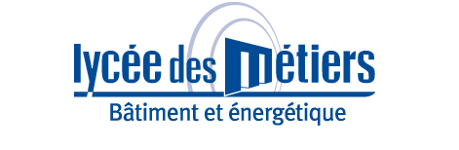
 | RECAPITULATIF ENREGISTREMENTS | ID : 01
Critère
☐C01-Organisation et Pilotage ☒C02-Parcours décrochages ☐C03-Partenariats
☐C04-Prevention sécurité ☐C05-Ouverture culturelle ☐C06-Communication
Item : 02
L'établissement organise l'accueil et l'accompagnement des jeunes de 1ere année de CAP et de 2nde PRO en vue de renforcer leur sentiment d'appartenance. Une période d'accueil et d'intégration est organisée dès l'entrée au lycée professionnel.
Enregistrements

Année Scolaire | Libellé | Lien
2018 | Organisation Rallye 2018 | Rallye 2018.pdf
2017 | Organisation de la semaine d’Intégration rentrée 2017 | R2017_ORGANISATION-INTEGRATION.pdf
2016 | Organisation de la semaine d’Intégration rentrée 2016 | 2016-08-31-EDT-PERIODE-INTEGRATION.pdf  Organisation groupe période intégration version 5.pdf  EDTS_INTERVENANTS.pdf

